东北农业大学继续教育
综合管理与学习平台学习指导
1.如何登录平台？
打开浏览器（建议使用谷歌浏览器），地址栏内输入：
http://neauwl.wljy.chaoxing.com，直接进入学习平台登录页面。输入账号及密码登录管理空间，学生首次登录账号为学号，密码为身份证后六位，支持自行修改。

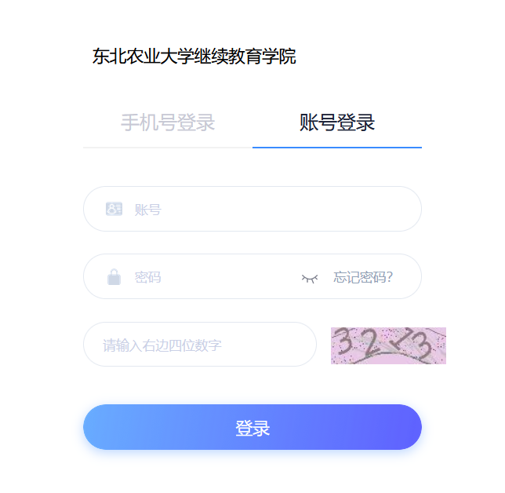
【说明】：
首次登录需使用机构账号登录，在绑定手机号后，可使用手机号登录；
A、用户名：通常是指学生的学号；
B、密码：
若之前进行过线上考试并修改过密码，密码为之前的密码，如未修改过密码为s654321s。
若未进行过线上考试，则密码为身份证号后六位。
C、保持登录状态：选项处于选中的状态，则会自动记录当前用户的用户名，下次登录系统时不需要再次重复输入；反之，下次登录系统需重新输入用户名。
若所输入的用户名或密码不正确，点击“登录”按钮后，系统会弹出如下图所示的提示框：若用户忘记密码，则点击忘记密码按钮。
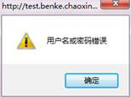
可填写绑定邮箱通过绑定邮箱自动找回，若没有设置绑定邮箱，可以联系管理员进行人工找回。
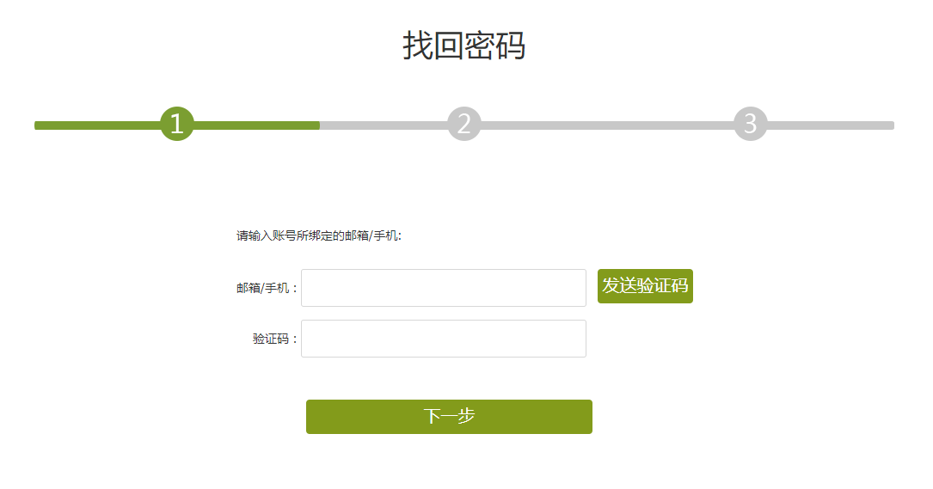
2.如何进入学习空间进行课程学习？
- 点击课程进入课程学习空间
进行中的课：表示所有正在学习的课程，以及过往学期未及格的课程；
已完成的课：表示过往学期已经完成并且及格并且管理端已经发布成绩的课；
平时成绩预览：展示的是学生所学课程的平时成绩。
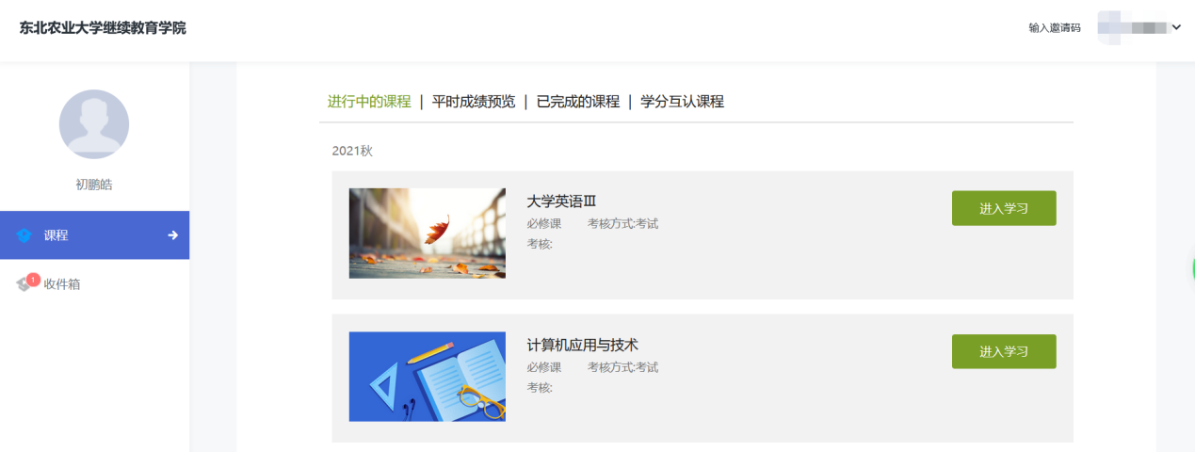
- 点击【进入学习】，即可进入每门课程的学习空间。如图下所示：学习空间界面可显示学习进度和未完成任务点数。
- 空间中还包括了统计，资料，作业，考试和讨论功能。
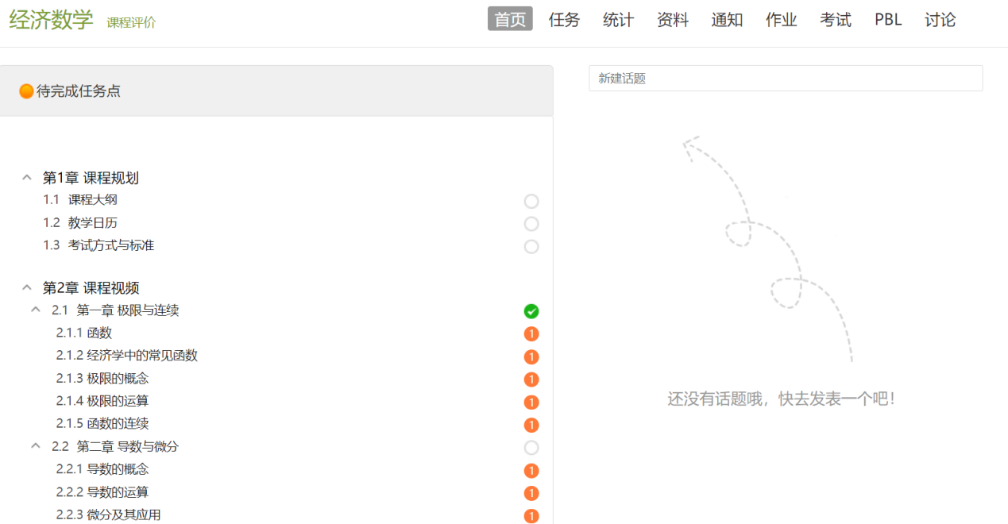
点击章节标题，即可进行课程学习。
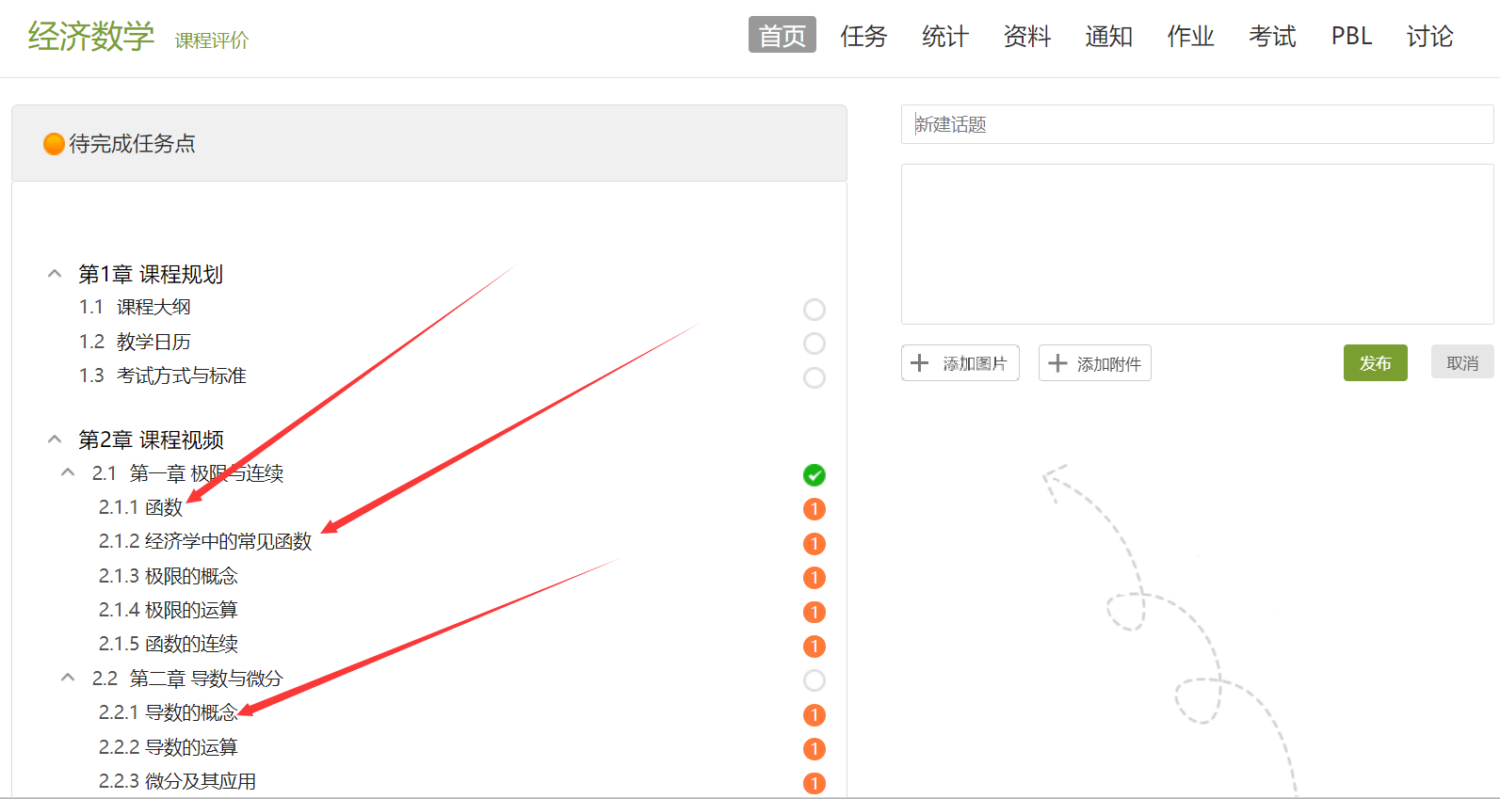
进入课程学习后，学习页面如下图所示。右侧是章节目录，其中进度点显示为橙色并带有数字提示，表示还有相应的任务点未完成，完成则显示为绿色。

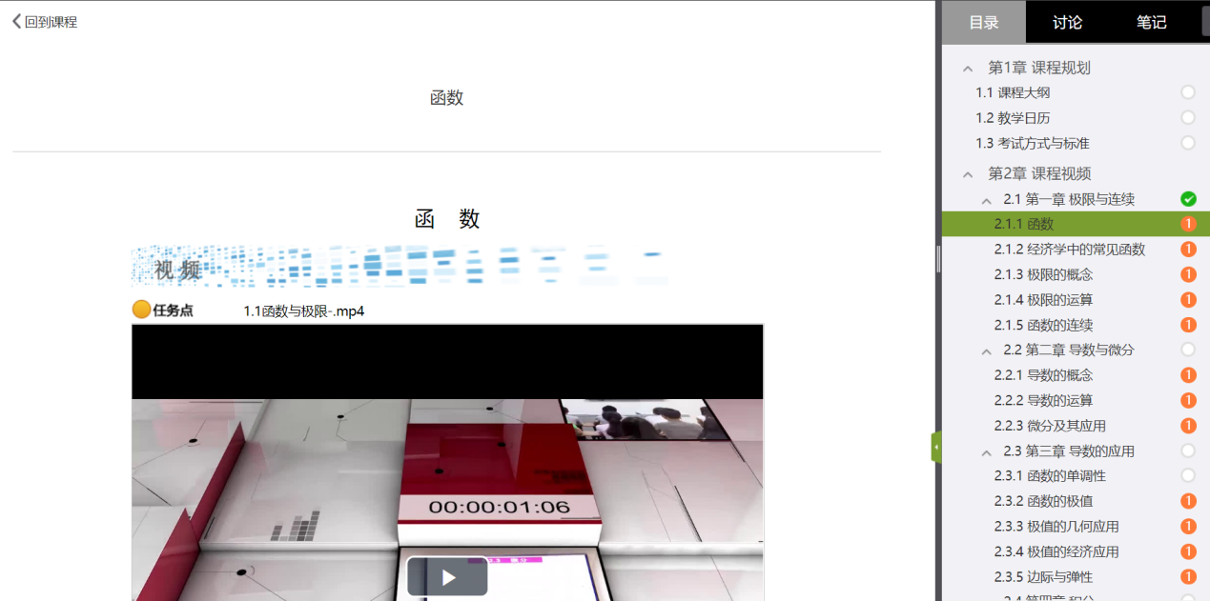

3.如何完成作业？有两种方式
方式一：进入课程空间课程页面，点击作业栏进入作业
点击“做作业”，可以进入到作业作答界面
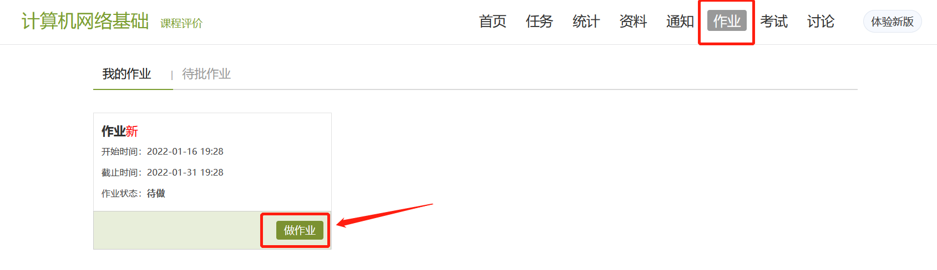
作业作答界面
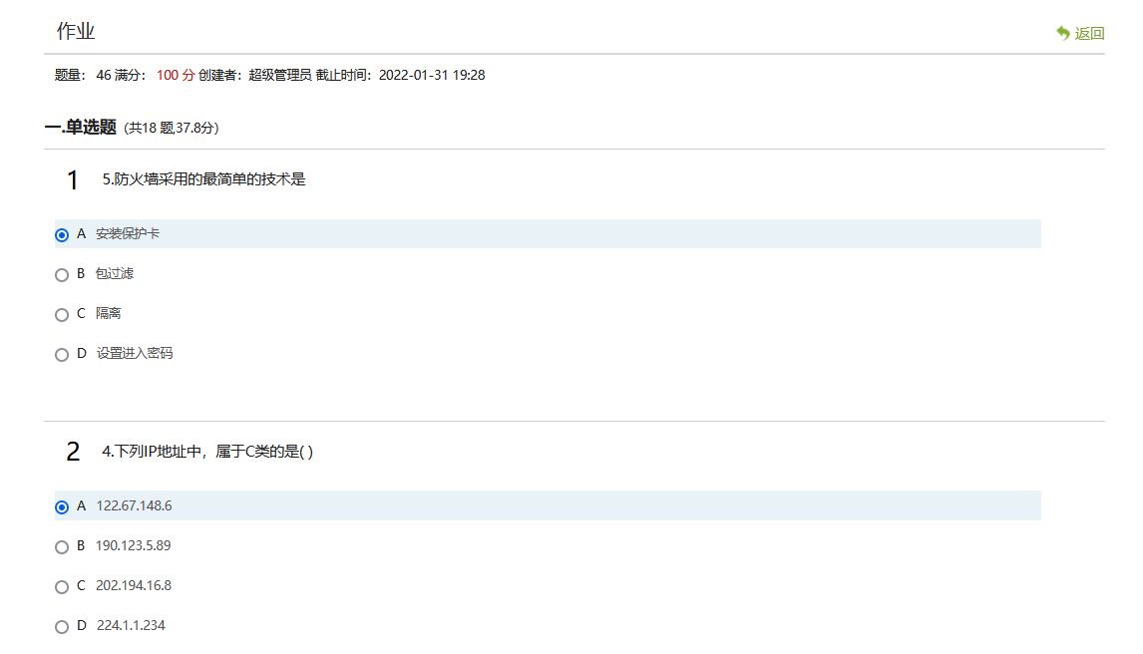
若作答完毕，可直接点击“提交”，即可完成作业作答。
若做作业途中临时退出界面，为避免之前的作答记录丢失，可点击“暂时保存”，系统会自动暂时保存之前的作答记录。
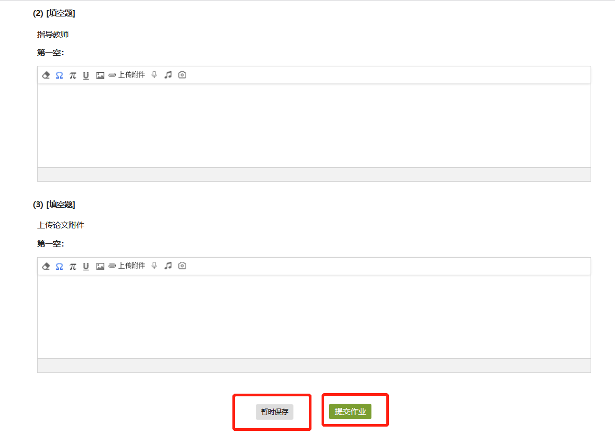
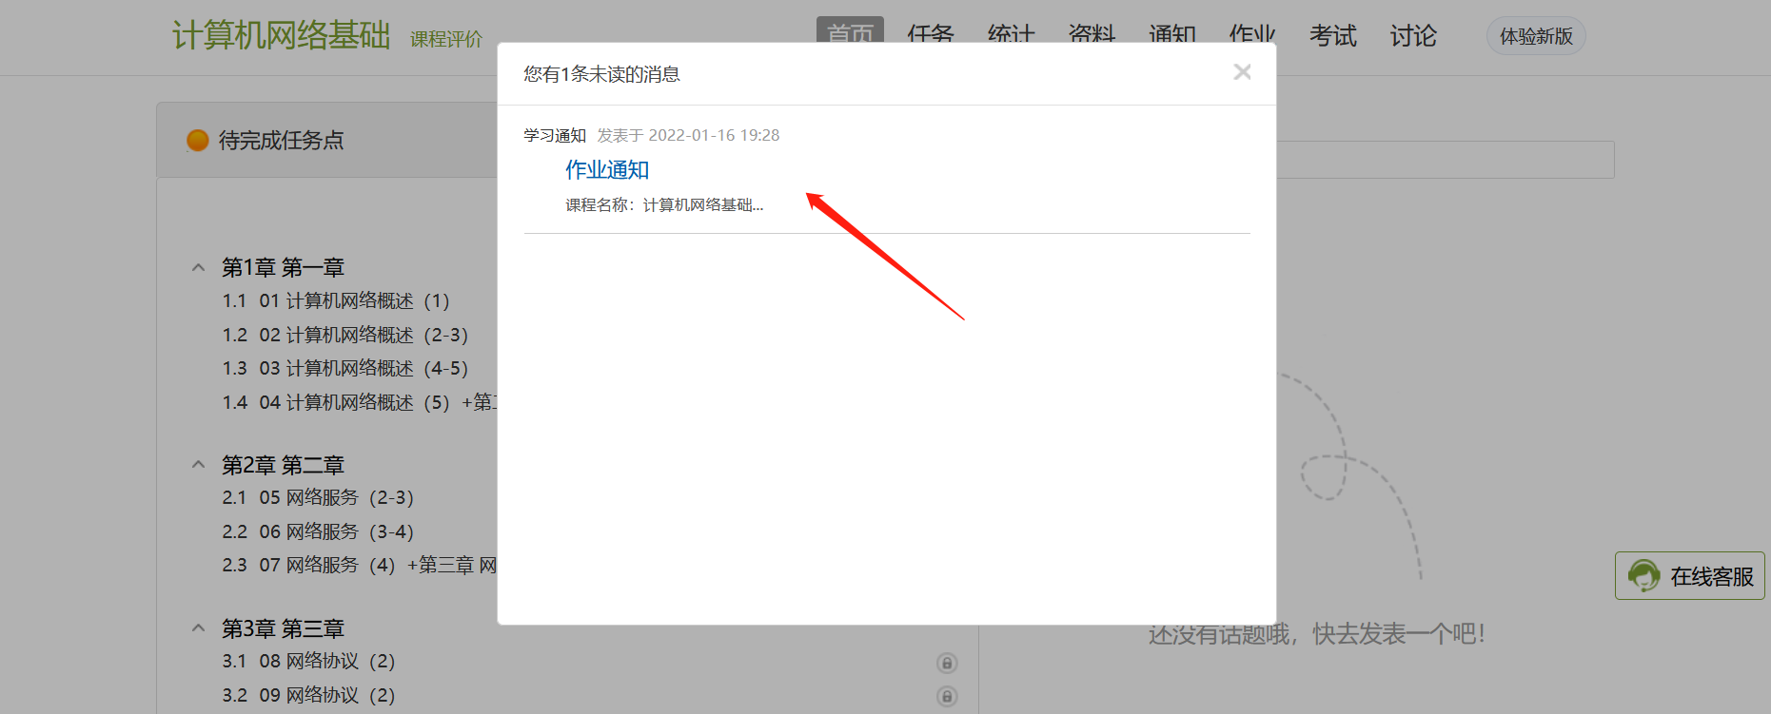
方式二：电脑端收件箱中进入作业
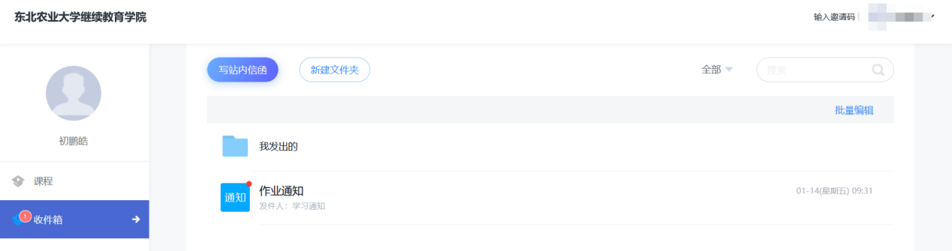
进入作业页面，点击进入作业，可进入作答界面。然后重复方式二作答流程即可。
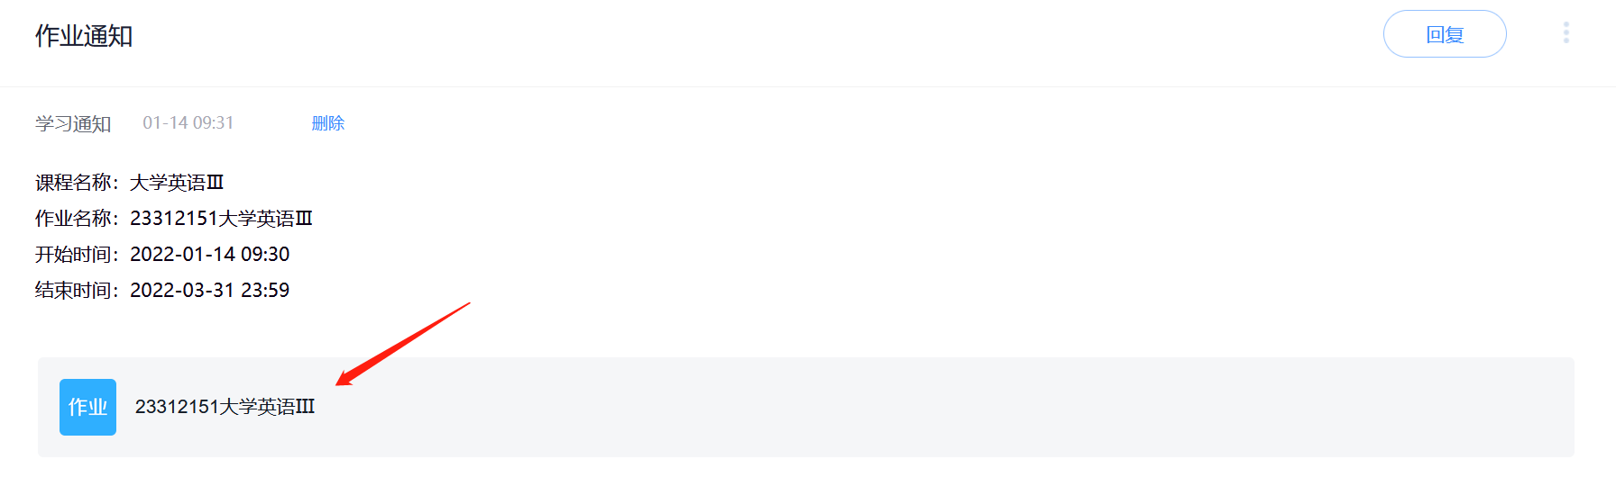

4.如何进行选修课课程内考试？（考查课）
方式一：进入课程空间课程页面，点击考试栏进入考试：
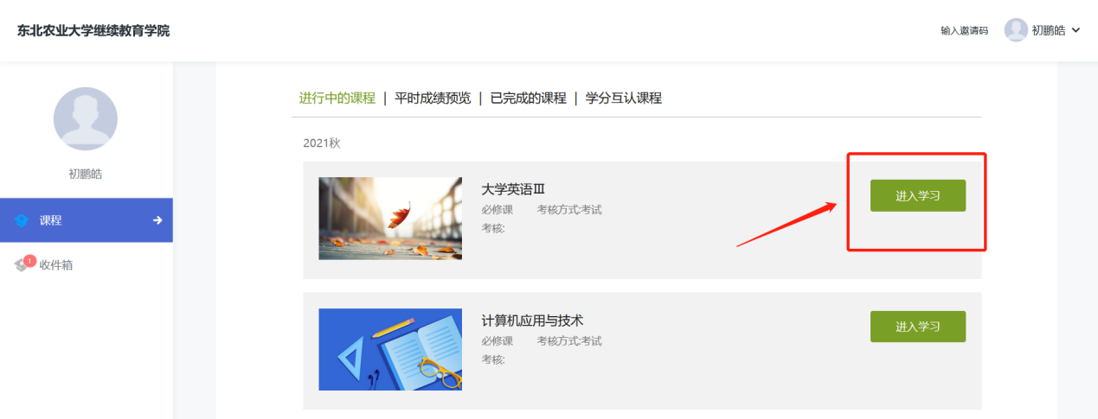
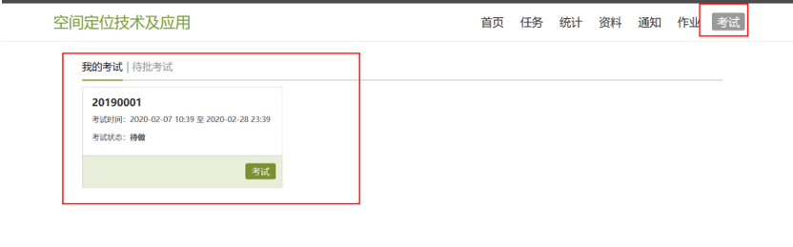
作答界面，完成上一题后，点击“下一步”，即可进行下一题。
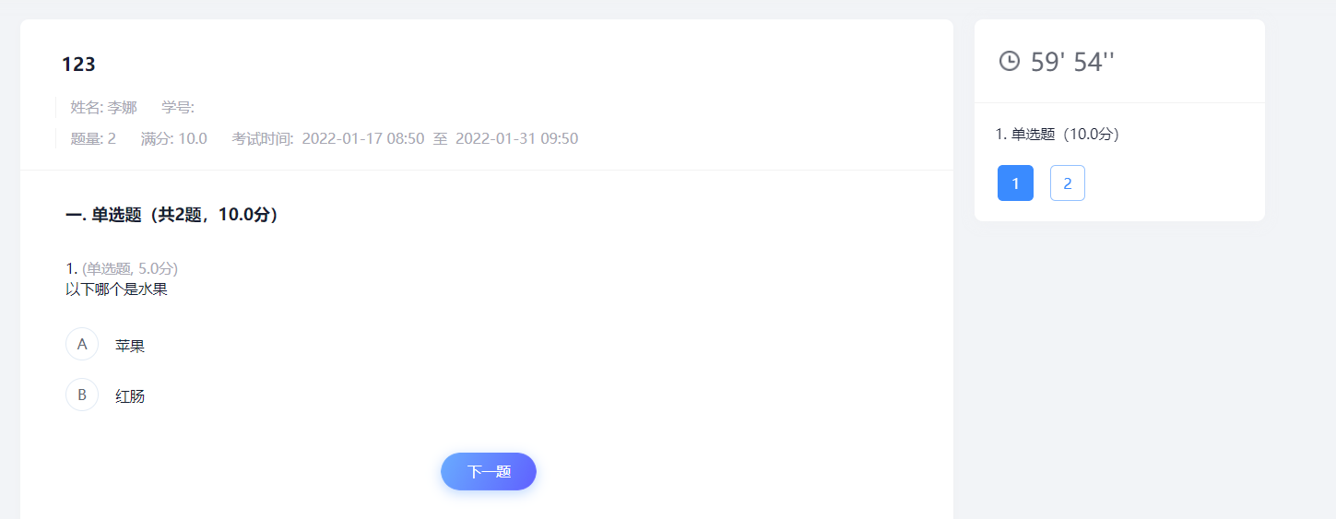
作答完毕后，可点击交卷，完成本次课程内考试。
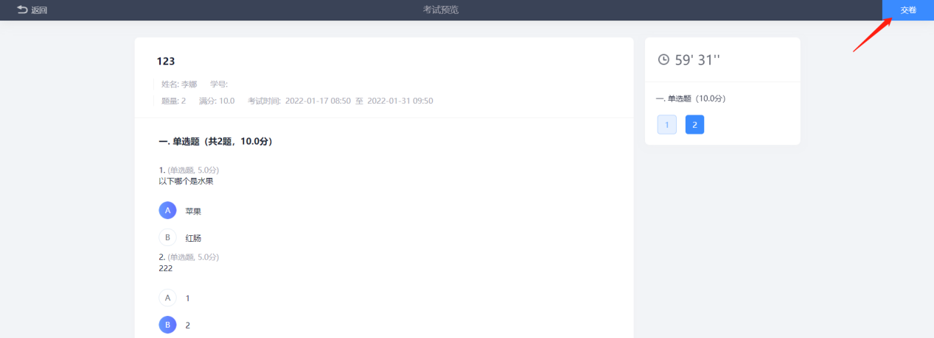
方式二：电脑端收件箱中进入考试：
进入个人空间-点击收件箱进入考试。

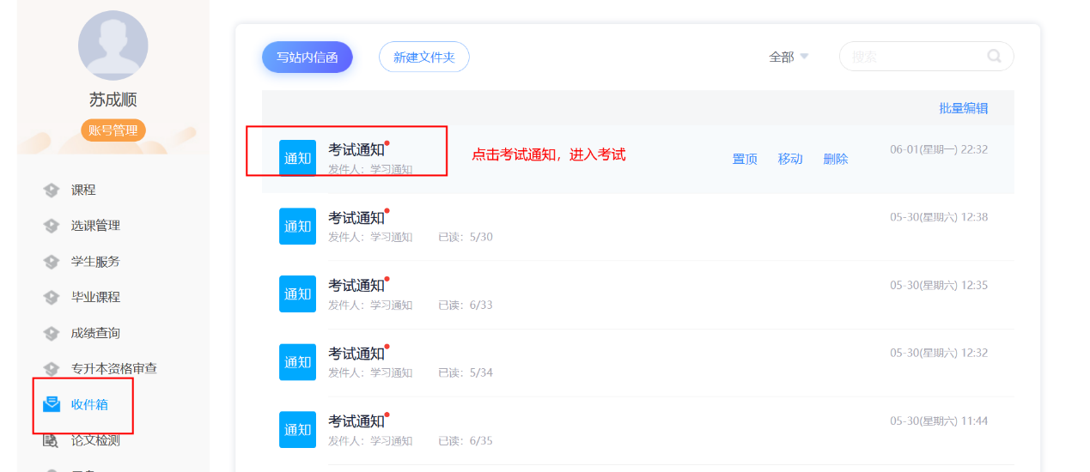
点击进入考试，进入作答界面，重复方式一中作业流程即可。
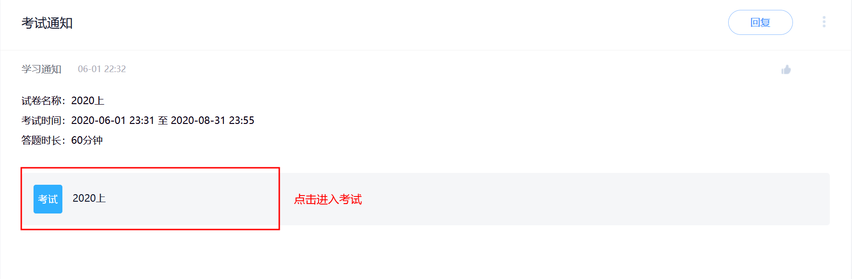

5.学生应如何使用移动端学习？
学生可以在手机应用市场直接搜索“学习通”下载移动端，或者在手机浏览器搜索:app.chaoxing.com 。下载学习通。

登录学习、作业、选修课课程内考试
（1）在登录页面下方，选择“其他登录方式”。
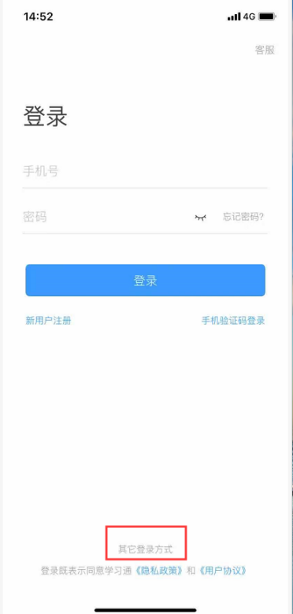
（2）输入学校名称：东北农业大学继续教育学院。并输入学号及密码（与电脑端一致）。
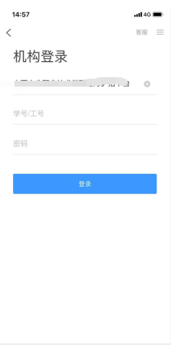

（3）登录后，点击页面的课程模块，即可开始课程的学习，且移动端与电脑端的学习进度会保持实时同步。
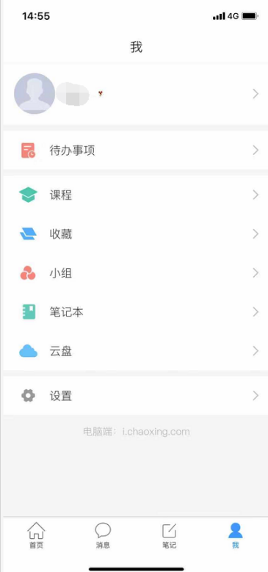
说明：首次登陆会提示绑定手机号，学生可输入手机号进行绑定，以后可以直接使用手机号及密码登录。首次登录绑定手机号流程
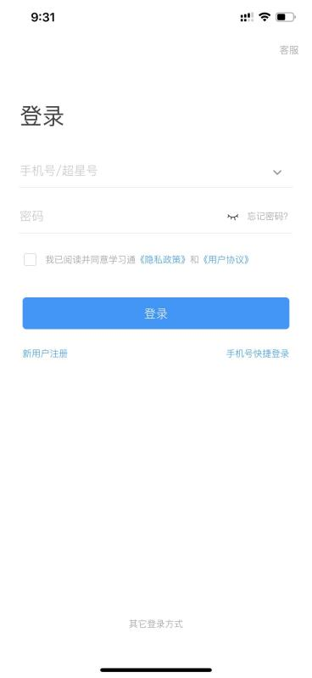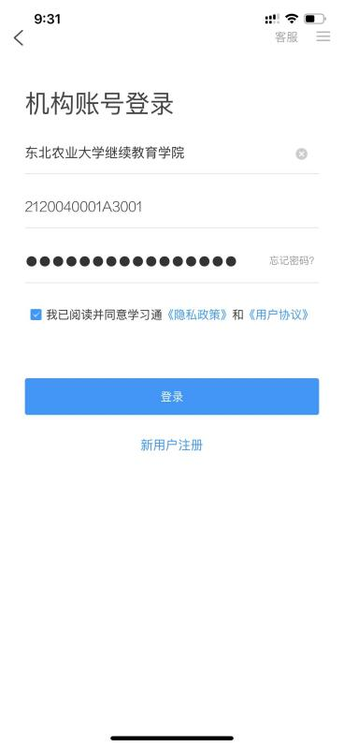

移动端学习
点击课程学习，进入课程学习页面。
说明：移动端一定要通过学习通app进行学习，不要通过手机浏览器访问电脑端网址等方式学习。
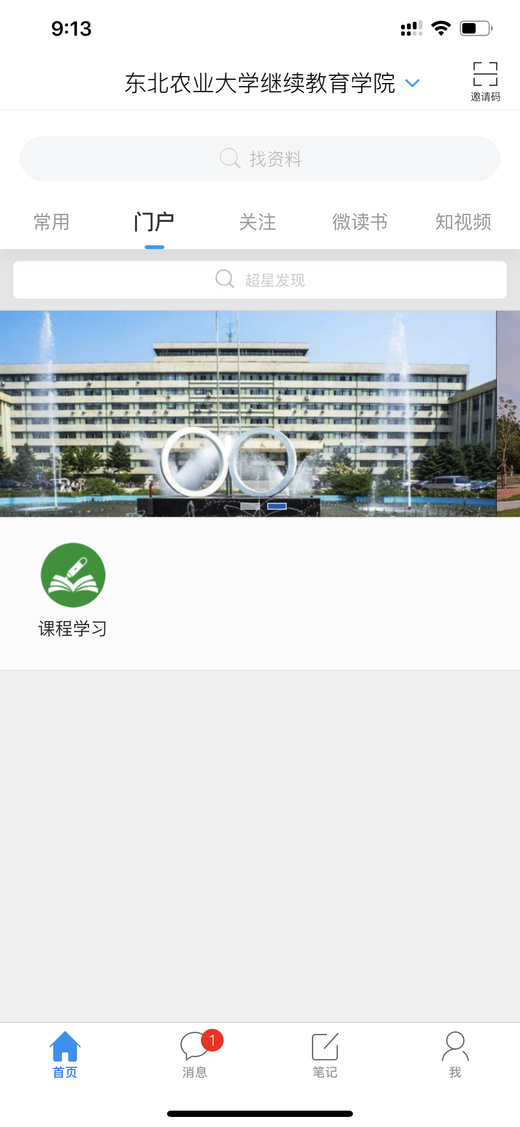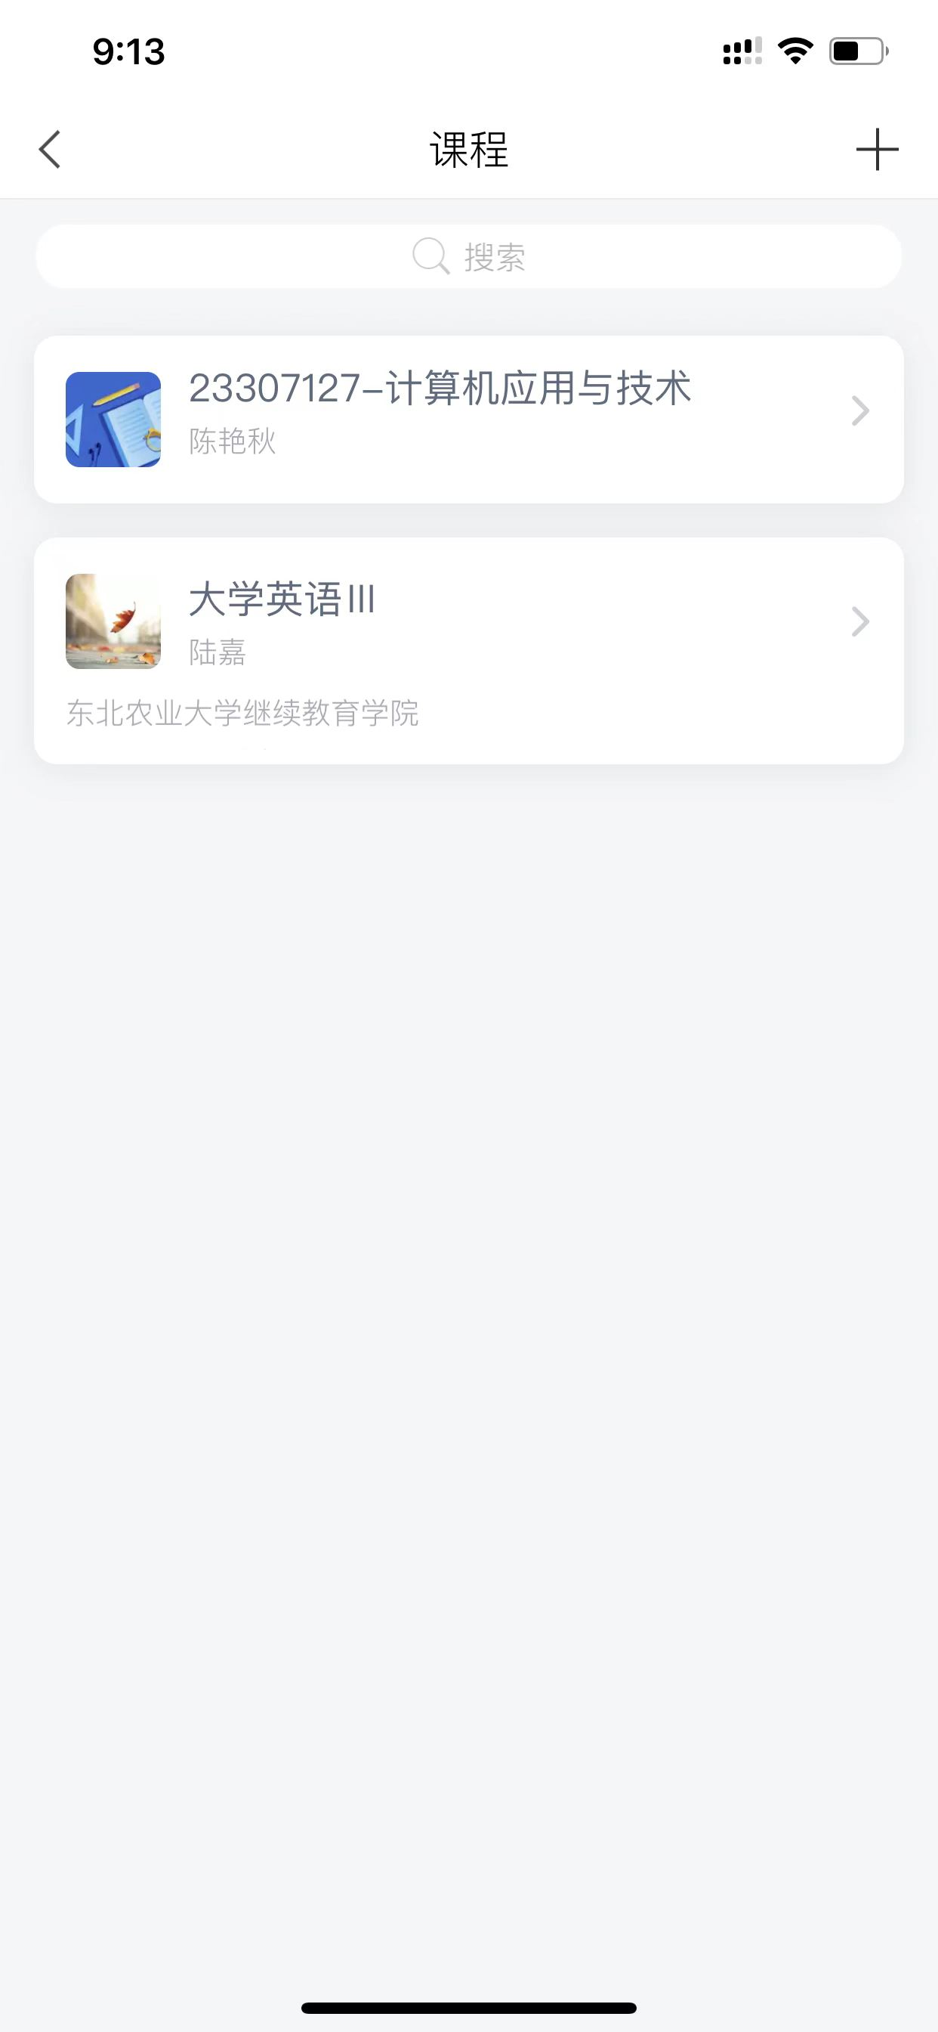

移动端作业
点击课程进入课程内，进入任务列表页

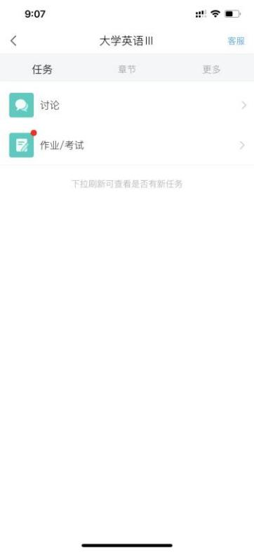
点击作业栏下的作业，点击进去作业，然后点击开始答题，进入答题页面答题即可。

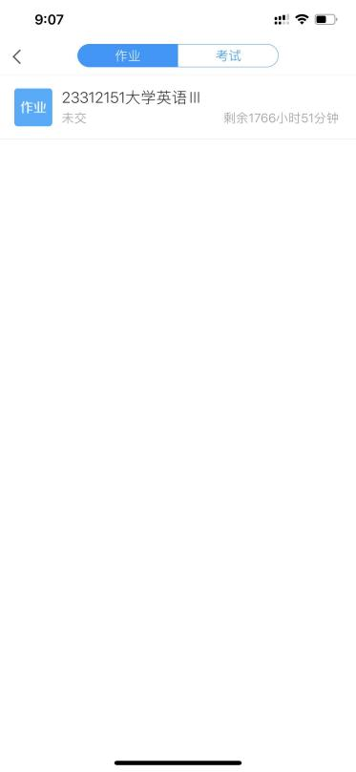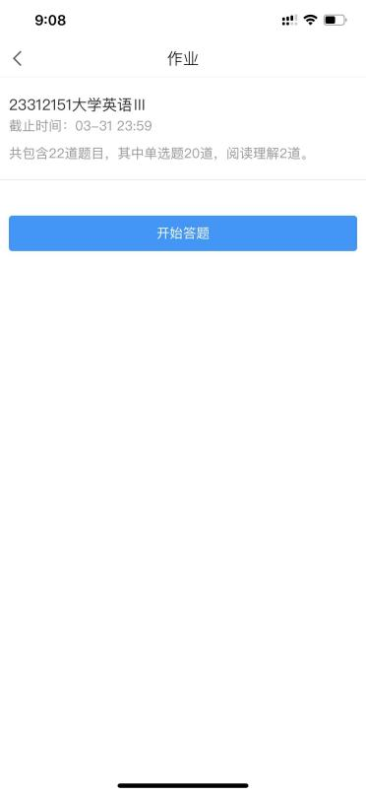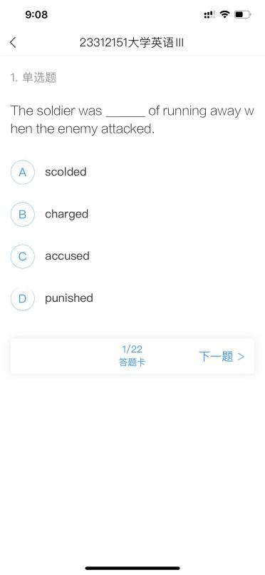

移动端考试（这里指的是期末考试）
方式一：
- 移动端收件箱里的考试。
登录进入移动端学习通-点击消息-点击收件箱-进入相应的考试通知-点击考试，开始考试。

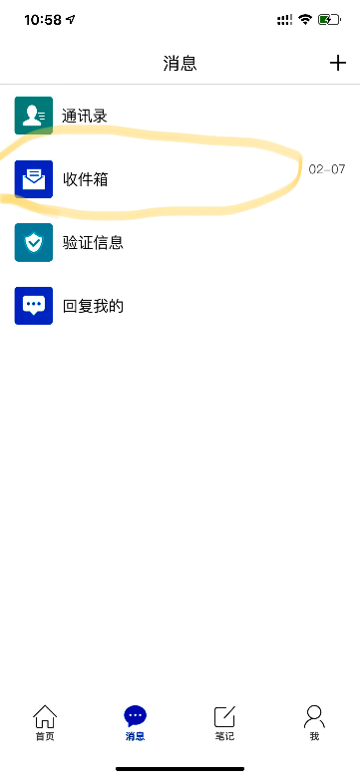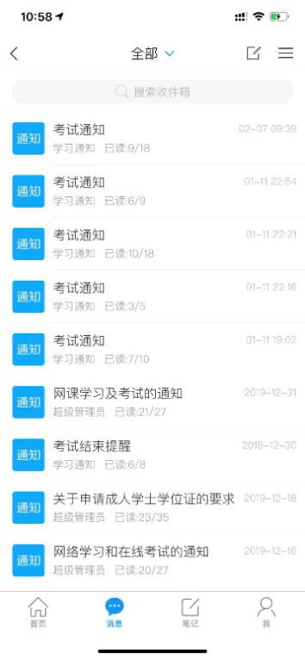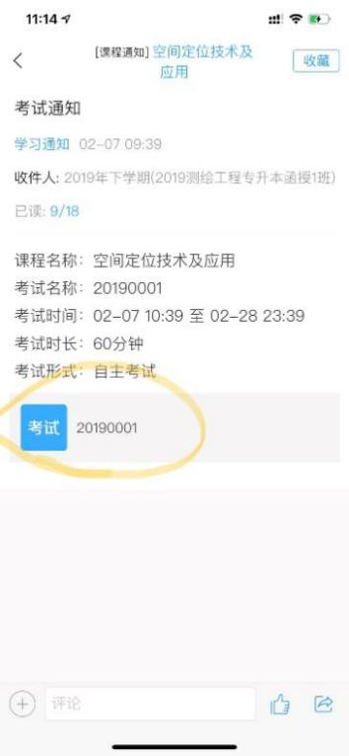
方式二：
- 移动端课程任务中的考试（考查课的考试）
点击课程学习，进入课程中，在此课程中点击考试。
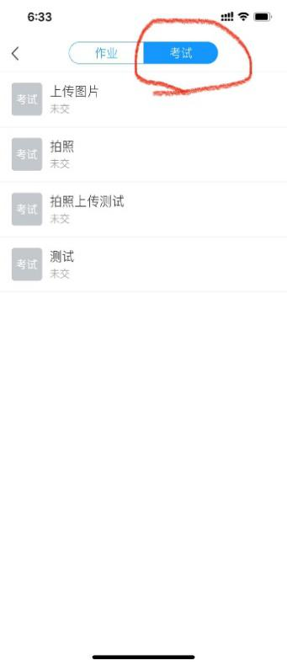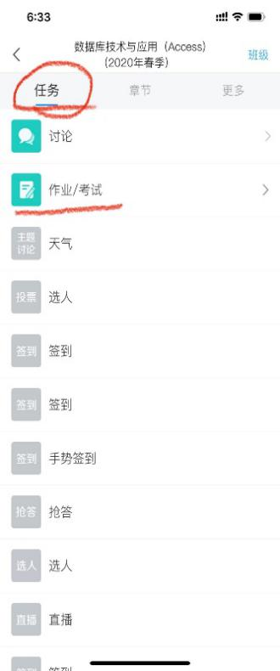

移动端考试作答及提交
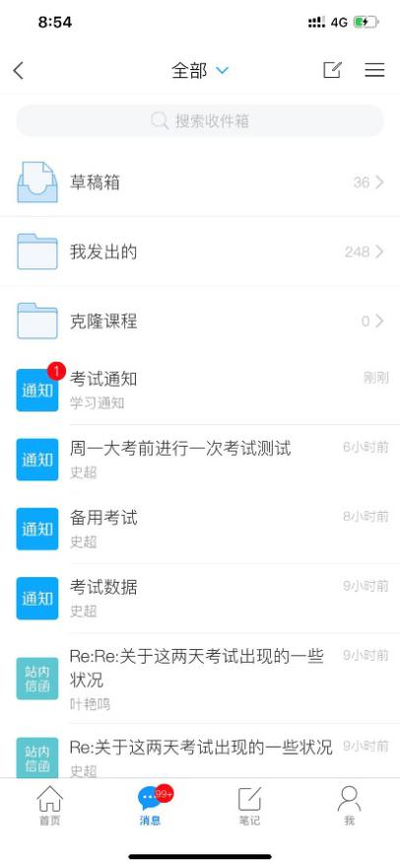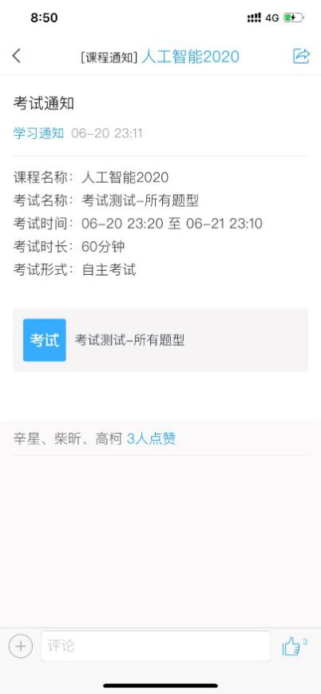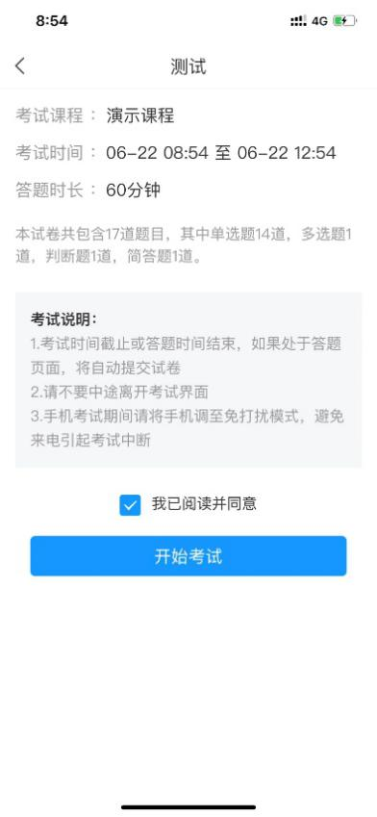
同意考试说明后点击开始傲视
点击考试

进入收件箱，找到考试通知

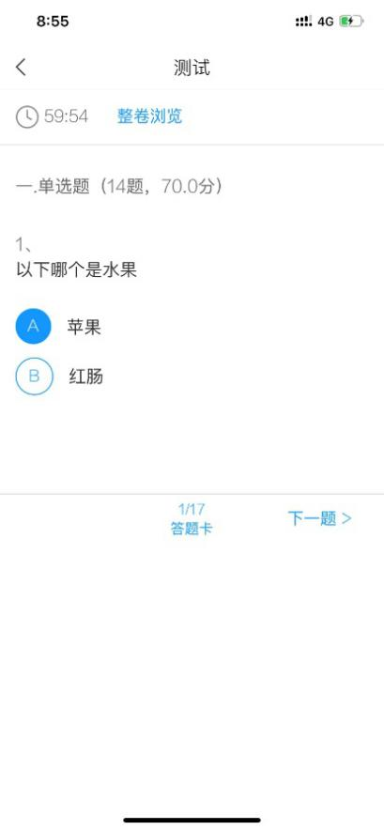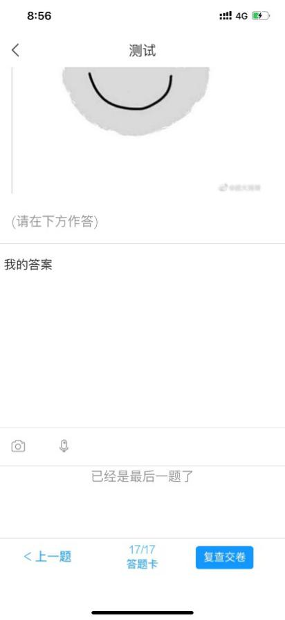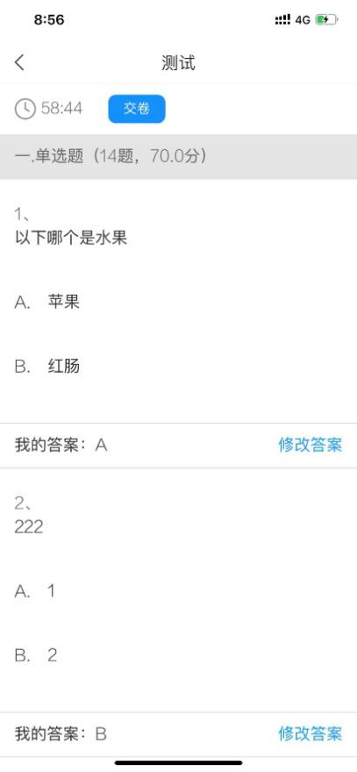
如复查没问题，点击交卷按钮。
如有答案的修改，点击修改答案
全部完成后，点击复查交卷
作答完当前页面题目后点击下一题，进入下一题

